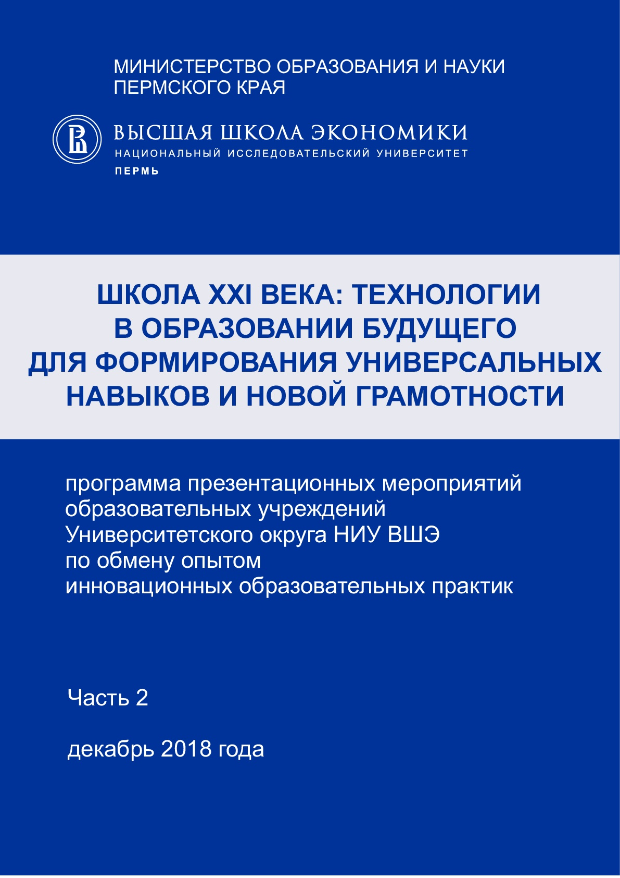
Университетский округ НИУ ВШЭ

Мероприятия по обмену опытом инновационных образовательных практик
«Школа XXI века: технологии в образовании будущего для формирования универсальных навыков и новой грамотности»

ПРОГРАММА
Часть II. Декабрь 2018 года

Уважаемые коллеги!
Пермский кампус НИУ ВШЭ и школы Университетского округа НИУ ВШЭ приглашают Вас принять участие в мероприятиях по обмену опытом инновационных образовательных практик, которые проводятся в ноябре 2018 года - марте 2019 года.
Предлагаем Вашему вниманию II часть программы презентационных мероприятий образовательных учреждений Университетского округа НИУ ВШЭ, содержащую характеристику мероприятий, запланированных в декабре 2018 года, а также информацию об образовательных учреждениях, на базе которых будут проводиться мероприятия.
Общей темой презентационных мероприятий определена следующая: «Школа XXI века: технологии в образовании будущего для формирования универсальных навыков и новой грамотности».
Цель проведения мероприятий - презентация образовательными организациями, входящими в состав Университетского округа НИУ ВШЭ, актуального опыта применения новых образовательных технологий в современной школе для формирования универсальных навыков и новой грамотности в контексте вызовов и трендов развития образования в XXI веке.
Проектирование содержания презентационных мероприятий основывается на ниже следующих положениях.
Формирование новой грамотности в современной школе предполагает:
- освоение обучающимися междисциплинарных тем на основе базовых умений и навыков: глобальное мышление, финансовая/ экономическая грамотность, гражданская грамотность, грамотность в вопросах здоровья и безопасности жизнедеятельности, экологическое мышление;
- формирование навыков и компетенций XXI века (универсальных навыков): критическое мышление, коммуникация и работа с информацией, креативность, командная работа и сотрудничество, технологическая грамотность, личностные качества (принятие базовых национальных ценностей, любознательность, инициативность, настойчивость, лидерские качества, социальная и культурная включенность в общественную жизнь, осознанная, ответственная деятельность).
Организационно-экспертной группой Университетского округа на основе современных исследований определен примерный перечень новых образовательных технологий, в соответствии с которым проектировалось содержание презентационных мероприятий:
- технологии цифровой педагогики, дистанционного образования, мобильного и смешанного обучения
- технологии персонализованного образования, разноуровневого обучения, адаптивного обучения
- технологии метапредметного образования
- технологии работы с текстами различной функциональности
- технологии би/ мультилингвального образования
- технологии развития социального и эмоционального интеллекта
- технологии медиатизации (блоги и социальные медиа) и геймификации образования
- технологии оценивания в цифровых средах
- технологии дуального обучения, профессионального образования в школе
- новые менеджериальные технологии для управления образовательным процессом.
Для участия в презентационных мероприятиях Университетского округа НИУ ВШЭ необходимо пройти предварительную веб-регистрацию по ссылкам, указанным в локальных программах мероприятий образовательных организаций округа, не позднее, чем за одну неделю до начала их проведения.
По итогам презентационных мероприятий лучшие инновационные учебно-методические разработки будут размещены на сайте НИУ-ВШЭ - Пермь на странице Университетского округа http://perm.hse.ru/okrug/.
По всем вопросам можно обращаться на электронный адрес univerokrugperm@hse.ru или по телефону (342) 200-95-40.

Благодарим за сотрудничество!

СОДЕРЖАНИЕ

Дата проведения, день недели | ОУ | Общая тема мероприятия и формат проведения | Ссылка на регистрацию | Стр.
13.12.2018  четверг | МАОУ «СОШ № 3» г.Краснокамска | «Школа – территория безопасности»  коворкинг-площадка | https://docs.google.com/forms/d/e/1FAIpQLSdJjO2Hx6hkRZBlh-yAnn8Mhu8_XCavtROK_SeRBcYAKboiKg/viewform | 5

ПРОГРАММА
презентационных мероприятий
образовательных учреждений Университетского округа НИУ ВШЭ
«Школа XXI века: технологии в образовании будущего для формирования универсальных навыков
и новой грамотности»

декабрь 2018 года
№  п/п | Мероприятия:  тема, формат проведения, краткая аннотация, целевая аудитория | Мероприятия  проводят | Время проведения
13декабря 2018 года, четверг
МАОУ «Средняя общеобразовательная школа № 3» г. Краснокамска
Общая тема мероприятия «Школа – территория безопасности».
Новая технология/ практики, презентуемые в рамках мероприятия: технологии развития социального и эмоционального интеллекта, технология круга, интервизии, технологии медиатизации
Формат проведения: коворкинг-площадка
Краткая аннотация: Согласно Федеральному закону от 24.06.1999 N 120-ФЗ (ред. от 26.04.2016) «Об основах системы профилактики безнадзорности и правонарушений несовершеннолетних» одной из важнейших задач образовательного учреждения является выявление семей, находящихся в социально-опасном положении, и оказание им помощи в воспитании детей. Буллинг - одна из наиболее распространенных проблем в школах и детских коллективах, которая приводит к проявлению агрессии и насилия в группе и в школе, снижению успеваемости, эмоциональным и невротическим проблемам, в том числе увеличивает риск суицида среди подростков. В связи с этим особо актуальным становится вопрос привлечения внимания школьной общественности к созданию условий, препятствующих возникновению данного явления, обучение педагогов и родителей навыкам распознавания ранних признаков семейного и школьного неблагополучия, а главное - своевременной помощи, правильной тактике поведения взрослых, если такие признаки имеют место. Его решение требует изменения позиции, правил, ценностей, прежде всего в педагогическом коллективе, изменения позиции администрации и родителей.
Концепция площадки: работа площадки будет выстроена в практико-ориентированном формате и включает в себя два направления:
- повышение уровня профессиональных компетенций педагогов при организации профилактической работы в урочной и внеурочной деятельности, направленной на развитие социального и эмоционального интеллекта у подростков;
- организация образовательного сетевого пространства, обеспечивающего профилактику и выявление факторов раннего семейного и школьного неблагополучия.
Данные направления реализуются в двух тематических блоках: работа по выстраиванию коррекции детско-родительских отношений и профилактика семейного и школьного насилия.

Каждый участник площадки примет участие в личном эксперименте (переживание заявленных ситуаций в роли подростка, педагога и родителя), который позволит увидеть и осознать свои сильные и слабые стороны для дальнейшего профессионального развития, познакомиться с активными методами и приемами работы по выявлению и профилактике детского и семейного неблагополучия.
В рамках площадки состоятся мастер-классы, занятия и воркшопы, медиазанятия.
Целевая аудитория: зам. директоров по УВР и ВР, руководители ШМО классных руководителей, классные руководители, социальные педагоги, учителя-предметники.
Время проведения: 10.00-14.00.
Ссылка на регистрацию на мероприятие: https://docs.google.com/forms/d/e/1FAIpQLSdJjO2Hx6hkRZBlh-yAnn8Mhu8_XCavtROK_SeRBcYAKboiKg/viewform
 | Регистрация участников |  | 9.30-10.00
1. | «Организация педагогического наблюдения в образовательных организациях как инструмент раннего выявления детского неблагополучия»  В выступлении будут представлены карты педагогических наблюдений, охарактеризована система профилактики образовательного учреждения, алгоритмы действий, поиск ресурсов при организации коррекционной работы с семьей и подростком. | Муравейская Ольга Владимировна, исполнительный директор АНО ДПО "Институт социальных услуг "ВЕКТОР" | 10.00  актовый зал
2. | «Школьный камертон: поиск современных технологий профилактики раннего и семейного неблагополучия»  Из опыта реализации краевого сетевого проекта «Школа - территория безопасности» в рамках краевого проекта «Давайте жить дружно!» при поддержке фонда президентских грантов и Министерства образования Пермского края | Погоржальская Елена Викторовна, учитель русского языка и литературы, высшая категория, руководитель проекта | 10.30 актовый зал
Параллельные линии
1 линия: выстраивание и коррекция детско-родительских отношений
3. | Урок чтения «Дружба крепкая, не сломается, не расклеится…»  На уроке будет продемонстрирована работа с нелинейным текстом: учащиеся продолжат формирование умения создавать монологическое высказывание типа речи рассуждение | Баранова Светлана Викторовна, учитель начальных классов | Круговые секции  11.00-12.45
4. | Родительское собрание «Как хочу к тебе прижаться, мама!..»  На собрании с использованием технологии круга будет поднята тема детско-родительских отношений. | Михайленко Любовь Григорьевна, учитель русского языка и литературы, высшая категория
5. | Мастер-класс «Я не специально, так получилось»  Участники мастер-класса получат возможность научиться строить общение, не вызывая агрессию, с использованием мнемотехники и техники «конструктивное высказывание». | Гуляева Людмила Витальевна, социальный педагог, I категория  Аликина Карина Сергеевна, социальный педагог
2 линия: профилактика семейного и школьного насилия
6. | Урок внеклассного чтения по рассказу Л. Улицкой «Бумажная победа»  На уроке будет использована технология развития социального и эмоционального интеллекта: обучающиеся будут продолжать учиться распознавать свои и собственные эмоции, осознавать значение их и смысл. | Погоржальская Елена Викторовна, учитель русского языка и литературы, высшая категория | Круговые секции  11.00-12.45
7. | Родительское собрание «Я хочу, чтоб ты меня услышал!»  Участники мероприятия получат опыт установления психологического контакта с партнером с использованием техники активного слушания. | Шипкова Татьяна Федоровна, учитель начальных классов, высшая категория
8. | Мастер-класс «Трудный нетрудный подросток»  На мастер-классе будет использована технология развития социального и эмоционального интеллекта, которая поможет разобраться в своем собственном агрессивном поведении и агрессивном поведении подростка. | Бойко Светлана Викторовна, зам. директора по ВР, учитель биологии, высшая категория
Обед (кофе-брейк) |  |  | 12.45-13.15
9. | Форсайт-сессия «Безопасность для всех - миф или реальность»  Обсуждение возможностей педагогического сообщества в работе по раннему выявлению семейного неблагополучия, организация сотрудничества со всеми участниками образовательного процесса.  Рефлексия | Муравейская Ольга Владимировна, исполнительный  директор АНО ДПО "Институт социальных услуг "ВЕКТОР"  Погоржальская Елена Викторовна, руководитель проекта  Бойко Светлана Викторовна, заместитель директора по ВР | 13.15-14.00
Ответственное лицо за проведение презентационных мероприятий в МАОУ
«СОШ № 3» г. Краснокамска: Кузнецова Елена Ивановна, заместитель директора по УВР, 89197139547, lena.kuznetsova.49@bk.ru.
Адрес ОУ, проезд (транспорт, остановка): г. Краснокамск, ул. Комарова, 7. Проезд из г.Перми от остановки ул. Попова автобус № 107, 162, 206, 150 до остановки в г. Краснокамск ДК Гознак, проезд от автовокзала («Добрыня» или «Огонек») в г. Краснокамск автобусами № 6,10, 14, 16, 539, 107, 206, 150, 162.

Кондаков А.М. Школа эпохи четвертой промышленной революции/ https://docplayer.ru/41667095-Shkola-epohi-chetvertoy-promyshlennoy-revolyucii.html

